Керівникам органів управління освітою
Керівникам центрів професійного розвитку педагогів, методичних служб

Повідомляємо про науково-методичні заходи для освітян області, які проводитимуться у червні 2024 року на базі КНЗ «Черкаський обласний інститут післядипломної освіти педагогічних працівників Черкаської обласної ради»

Звертаємо увагу!

З березня розпочалися пролонговані курси підвищення кваліфікації за накопичувальною системою за комплексом сертифікаційних заходів, попередня реєстрація на які проводилася в лютому 2024 року. Після реєстрації на пролонговані курси педагоги отримують індивідуальні запрошення для участі в запланованих заходах на свої електронні скриньки.

Додаткові повідомлення про організацію заходів будуть розміщені на сайті інституту в розділі «Новини» або надіслані організаторами заходів окремим листом. Про можливі зміни в тематиці чи в датах буде повідомлятися додатково.

№ | Зміст заходу | Термін проведення | Посилання для реєстрації | Організатор заходу
Колективні сертифіковані форми методичної роботи з педагогічними працівниками
1 | Методична студія «Специфіка визначення рівня навчальних досягнень учнів з мистецтва в межах циклу предметного навчання» (Учителі предметів мистецької освітньої галузі) | 04.06 | КНЗ «ЧОІПОПП Черкаської обласної ради» | Гловацький С. В.
2 | Творча майстерня «Арт-терапевтичні практики у роботі з дитячими страхами» (Педагогічні працівники, які працюють з дітьми з особливими освітніми потребами) | 05.06 | КНЗ «ЧОІПОПП Черкаської обласної ради» | Басик В. В.,  Вейлерт Ю. К.
3 | Тренінг «Ключові уміння 21 століття: критичне мислення та уміння розв’язувати проблеми» (Учителі хімії) | 05.06 | КНЗ «ЧОІПОПП Черкаської обласної ради» | Северинова А.М.
4 | Творча палітра педагогів-гуманістів (Педагогічні працівники закладів освіти) | 05.06 | КНЗ «ЧОІПОПП Черкаської обласної ради» | Гаряча С.А.
5 | Тренінг «Ключові уміння 21 століття: критичне мислення та уміння розв’язувати проблеми» (Учителі фізики) | 06.06 | КНЗ «ЧОІПОПП Черкаської обласної ради» | Северинова А.М.
6 | Майстер-клас «Методичні основи створення навчальних відео майстер-класів з трудового навчання, технологій. Особливості використання програмного забезпечення» (Учителі трудового навчання, технологій) | 09.06 | КНЗ «ЧОІПОПП Черкаської обласної ради» | Кондратюк С.Ю.
7 | Творча майстерня Бондаренко Н.Л. із теми «Калейдоскоп сучасних педагогічних технологій на уроках словесності» (Учителі-словесники) | 11.06 | КНЗ «ЧОІПОПП Черкаської обласної ради» | Архипова В.П.,  Січкар С.І.
8 | Творча майстерня «Сучасні освітні практики: міжгалузеві проєкти в Новій українській школі» (Учителі гуманітарних дисциплін) | 12.06 | КНЗ «ЧОІПОПП Черкаської обласної ради» | Архипова В.П.,  Січкар С.І.
9 | Тренінг «Професійна діяльність вчителя біології у контексті розвитку здоров’язбережувальної компетентності» (Учителі біології і екології) | 18.06 | КНЗ «ЧОІПОПП Черкаської обласної ради» | Даниленко Л.І.
10 | Засідання творчої групи «Психолого-педагогічне забезпечення особистісно орієнтованої освіти на засадах гуманної педагогіки в середній школі» (Учасники експерименту) | 19.06 (перенесено з 28.03) | КНЗ «ЧОІПОПП Черкаської обласної рад | Гаряча С.А.
Несертифіковані форми методичної роботи з педагогічними працівниками
1 | Робота творчої групи вчителів-логопедів «Новітні технології коригування розвитку мовлення» (Вчителі-логопеди ІРЦ) | 07.06 (перенесено з 07.05) | КУ «ІРЦ» Чигиринської міської ради Черкаської області | Криницька О.Ю.,  Басик В. В.,  Вейлерт Ю. К.
2 | Семінар-тренінг «Підвищення професійної компетентності педагогів щодо навчання учнів 2 класу за освітньою програмою науково-педагогічного проекту «Інтелект України в рамках проєкту «Освіта заради життя: український контекст» (Педагоги, які навчатимуть учнів 2 класу за освітньою програмою НПП «Інтелект України» у 2024-2025 н.р.) | 11-13.06 | КНЗ «ЧОІПОПП Черкаської обласної ради» | Чепурна Н.М., Назаренко Г.А., Андрющенко Т.К.
3 | Творча група «Діяльнісний підхід до формування в учнів експериментаторських умінь на уроках фізики» (Члени обласної творчої групи вчителів фізики) | 13.06 | КНЗ «ЧОІПОПП Черкаської обласної ради» | Северинова А.М.
4 | Робота творчої групи «Застосування діяльнісного підходу під час викладання хімії» (Члени обласної творчої групи вчителів хімії) | 14.06 | КНЗ «ЧОІПОПП Черкаської обласної ради» | Северинова А.М.
5 | Навчальний тренінг із упровадження програми виховної роботи з учнями 1-4 класів із питань протидії торгівлі людьми «Особиста гідність. Безпека життя, Громадянська позиція» | 04.06 | КНЗ «ЧОІПОПП Черкаської обласної ради» | Харитонова С.М., Брайченко Т.В.
6 | Нарада для відповідальних за тимчасові екзаменаційні центри, їхніх помічників, старших інструкторів, інструкторів, чергових щодо організації та проведення вступних випробувань (ЄВІ, ЄФВВ) для здобуття другого (магістерського) рівня вищої освіти | До 20.06 | КНЗ «ЧОІПОПП Черкаської обласної ради» | Лісова Н.І.,  Федоренко Т.А.,  працівники КРЦОЯО
7 | Семінар-тренінг «Дії командира підрозділу з організації взаємодії та всебічного забезпечення бою» (Вчителі предмета «Захист України») | Червень | КНЗ «ЧОІПОПП Черкаської обласної ради» | Плахута В.В.

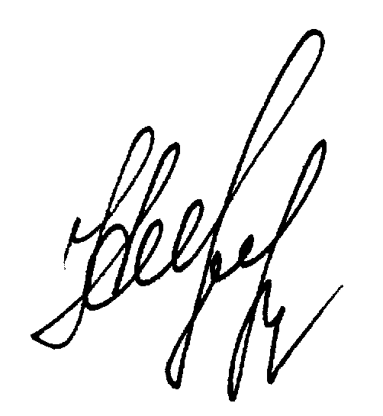

Ректор Наталія ЧЕПУРНА

